

**Ұлытау облысы Жаңаарқа ауданы Ақтүбек ауылдық округінің Мыңадыр станциясының шекараларын (шегін) белгілеу туралы**

Ұлытау облысы Жаңаарқа ауданының әкімдігінің 2024 жылғы 15 наурыздағы № 27/01 бірлескен қаулысы және Ұлытау облысы Жаңаарқа аудандық мәслихатының 2024 жылғы 14 наурыздағы № 15/99 шешімі. Ұлытау облысының Әділет департаментінде 2024 жылғы 26 наурызда № 114-20 болып тіркелді

      Қазақстан Республикасының Жер кодексінің 108- бабының 5- тармағына, Қазақстан Республикасының "Қазақстан Республикасындағы жергілікті мемлекеттік басқару және өзін-өзі басқару туралы" Заңының 6, 31 баптарына, Қазақстан Республикасының "Қазақстан Республикасының әкімшілік-аумақтық құрылысы туралы" Заңының 12- бабының 3) тармақшасына сәйкес, Жаңаарқа ауданының әкімдігі ҚАУЛЫ ЕТЕДІ және Жаңаарқа аудандық мәслихаты ШЕШІМ ҚАБЫЛДАДЫ:

      1. Осы бірлескен қаулы және шешімнің қосымшасына сәйкес жалпы алаңы 7582,6000 гектар Ұлытау облысы Жаңаарқа ауданы Ақтүбек ауылдық округінің Мыңадыр станциясының шекаралары (шегі) белгіленсін.

      2. Осы бірлескен қаулы мен шешім оның алғашқы ресми жарияланған күнінен кейін күнтізбелік оң күн өткен соң қолданысқа енгізіледі.

|  |  |
| --- | --- |
| *Әкім* | *К. Кожукаев* |
| *Аудандық мәслихат төрағасы* | *Ю. Беккожин* |

|  |  |
| --- | --- |
|  | Жаңаарқа ауданының әкімдігінің 2024 жылғы 15 наурыздағы № 27/01 мен Жаңаарқа аудандық мәслихатының 2024 жылғы 14 наурыздағы № 15/99 бірлескен қаулысы мен шешіміне қосымша |

**Ұлытау облысы Жаңаарқа ауданы Ақтүбек ауылдық округінің Мыңадыр станциясының шекаралары (шегі)**

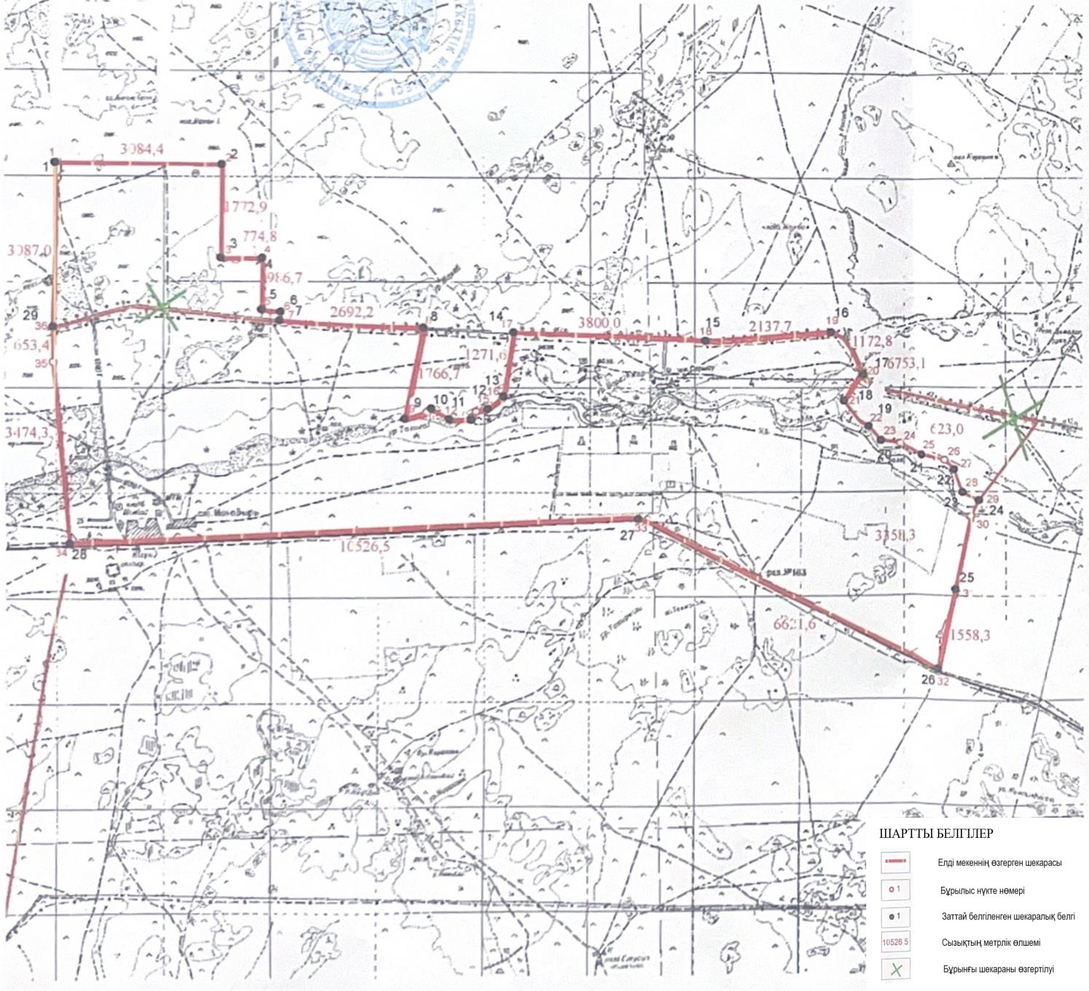

© 2012. Қазақстан Республикасы Әділет министрлігінің «Қазақстан Республикасының Заңнама және құқықтық ақпарат институты» ШЖҚ РМК